四川轻化工大学智能报账操作手册

项目授权篇



2021年10月

目录

1、 手册介绍 3

2、项目负责人授权项目经办人 3

2.1 PC端登录 3

2.2 项目使用权限设置 4

# 手册介绍

学院、职能部门教职工无需授权均可使用所在学院、部门经费项目提起报销申报。

科研、教改等项目负责人可以授权项目的报销人，如授权学生，需要先到财务处申请增加用户即可按下面流程进行项目授权。

# 2、项目负责人授权项目经办人

对于没有项目使用权限的报销人，在智能填报前需要项目负责人在PC端进行授权操作。

### PC端登录

##### PC链接地址 <http://sichuan-edu.onlyou.com/>

**也可以直接从计财处网站链接进入：**

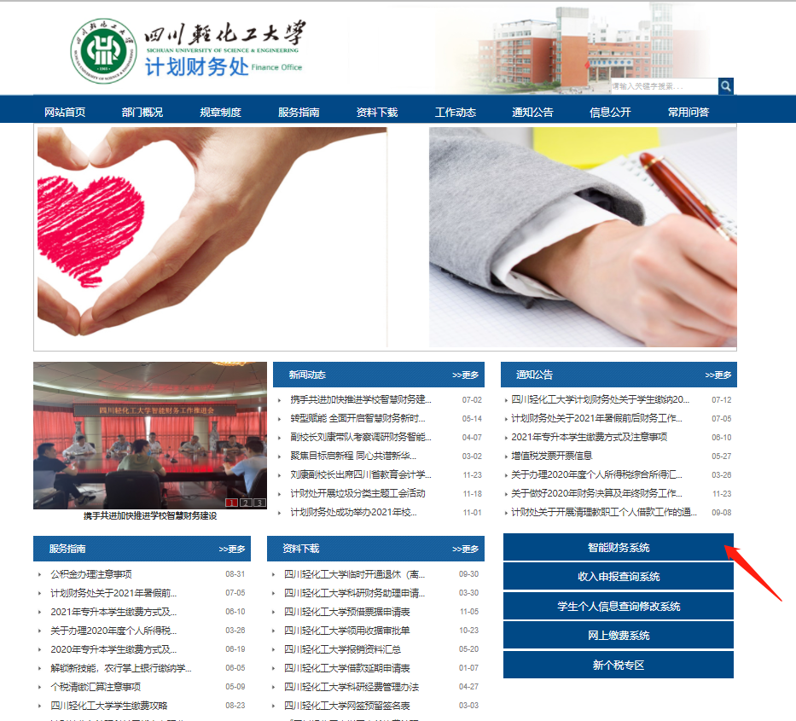

##### 2）账号信息（初始密码同手机端）：

**识别号**：SCQHG

**工 号**：30255

**密 码**：123456 注：初始密码为123456，登录以后可修改。

##### 3）输入网址，填写账号信息，点击登录。

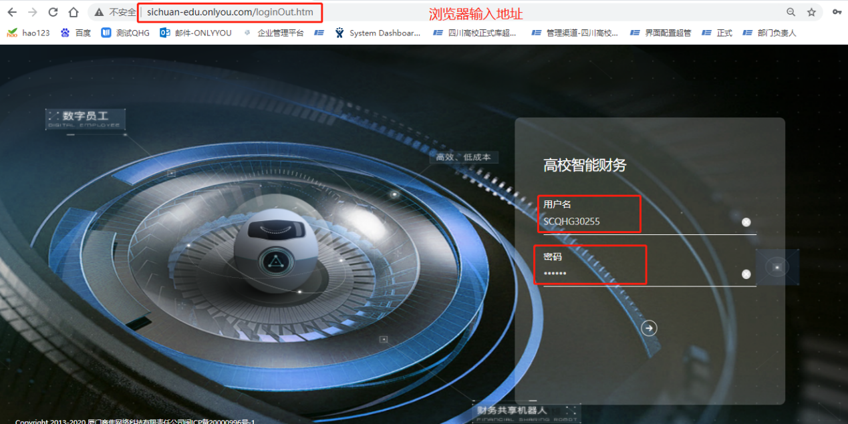

### 2.2 项目使用权限设置

1) 项目负责人登陆PC端智能报销平台，选择【基础配置】-【项目经办人管理】

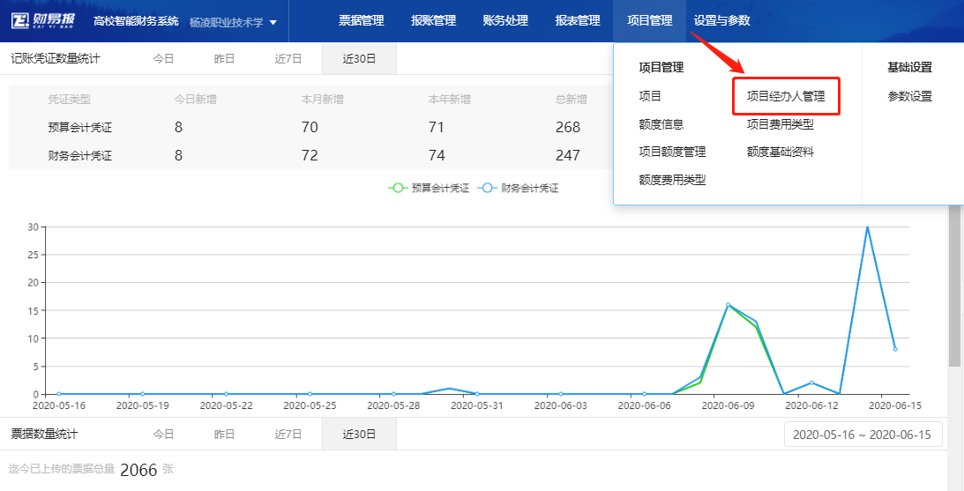

2）对于没有项目使用权限的报销人，在智能填报前需要项目负责人在PC端进行授权操作。点击【新增经办人】，搜索并勾选要添加的报销人员，移动到右边栏目，点击【确定】保存，人员添加成功。

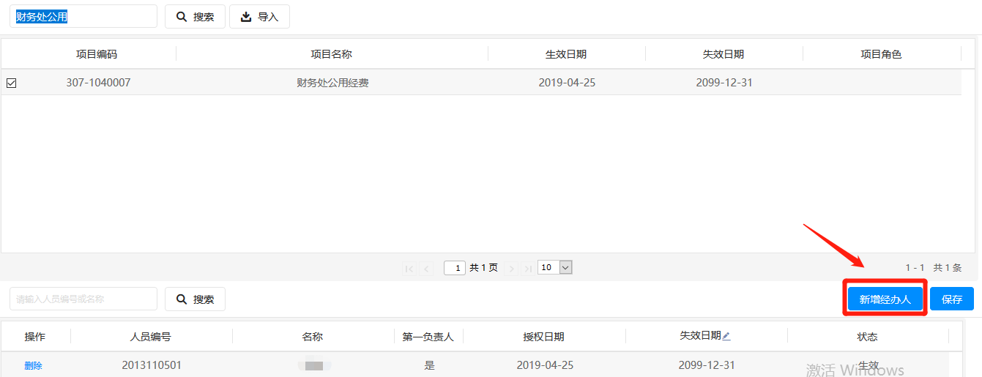

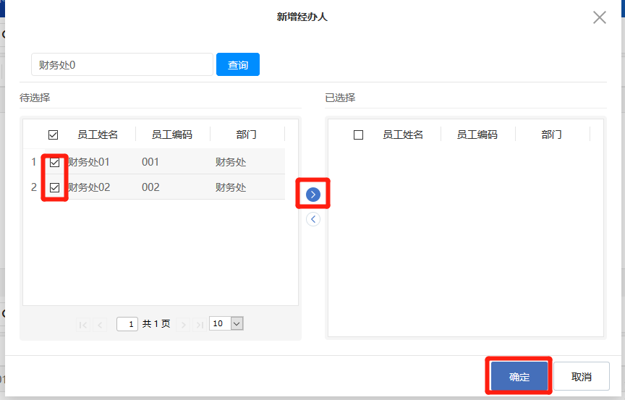

3）添加成功后，显示如下图。

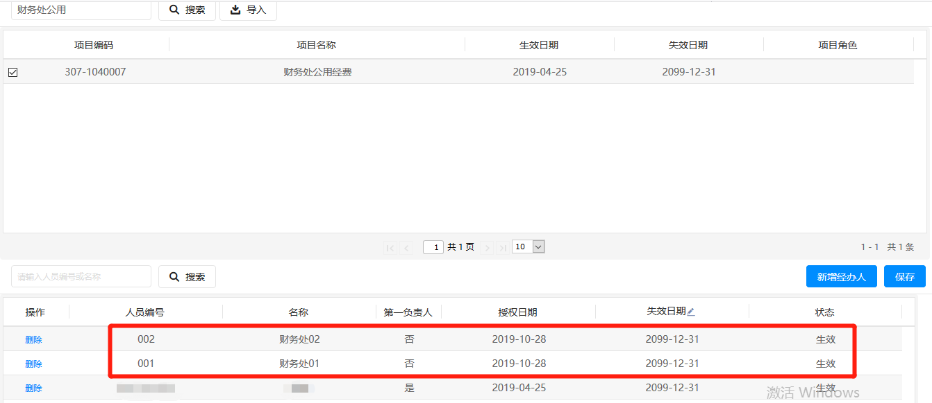

**项目负责人**：在PC端“第一负责人”栏目显示为“是”，拥有添加项目使用人的权限。

**项目使用人：**在PC端“第一负责人”栏目显示为“否”，只拥有使用该项目报销的权限。